Ақпарат

2019 жылы 20 қарашада "Жасөспірім және заң" клубының мүшелері әлеуметтік педагог З. Р. Бейсекеева басшылығымен қала тұрғындары арасында эксперимент өткізді. Сценарий бойынша жасөспірім үйде әмиянды ұмытып кеткен, ал оған автобусқа ақша қажет болған. Мұндай тарихпен ол өтіп бара жатқан адамдарға жүгінді. Барлық дерлік эксперимент қатысушылары көмектесуге келісті. Үлкендер баланың өтінішіне жауап берген кезде, клубтың басқа мүшелері шығып, алғыс білдіру құрметіне " Мейірімділік әлемді құтқарады! Сіз өте мейірімді адамсыз»
Ал сіз қандай жақсы әрекеттер жасадыңыз?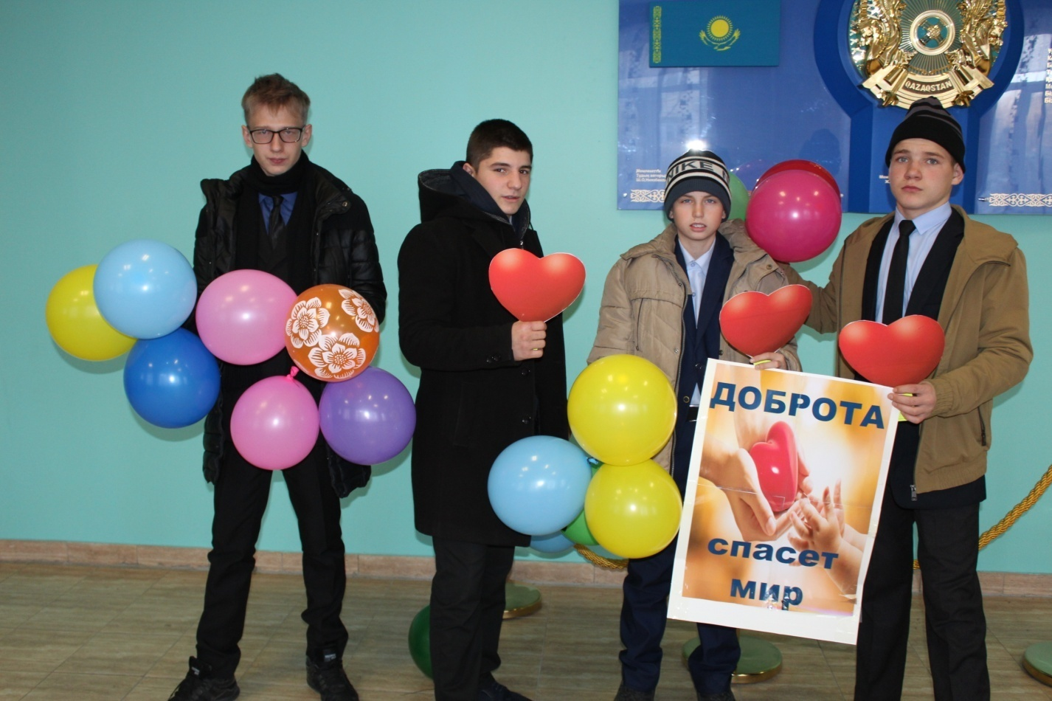
2019 жылдың 20 қарашасында "Жасөспірім және заң" клубының мүшелері әлеуметтік педагог З. Р. Бейсекеева басшылығымен қала тұрғындары арасында эксперимент жүргізді. Сценарий бойынша жасөспірім үйде әмиянын ұмытып кетеді, ал оған автобусқа ақша қажет. Осындай оқиғамамен ол өтіп бара жатқан адамдардан көмек сұрайды. Баланың өтініші бойынша үлкен адамдар көмек көрсетпекші болған кезде барлық қалған клуб мүшелері шығып, алғыс ретінде " Мейірімділік әлемді құтқарады! Сіз өте мейірімді адамсыз» деп жазылған шар сыйлады.
Ал сіз қандай жақсы әрекеттер жасадыңыз?

